ESCEARIO PROBADO: | Validar Pagos en línea en Soluciones Móviles - Tarjeta de Crédito - Débito
ID ESCENARIO
FECHA DE PRUEBA: | 18/08/2026 15:15:52
CONCLUSIÓN DE PRUEBAS | 1. Usuario ya tiene sesión iniciada  2. Información Inicial  a. Validar versión APP.  3. Ingresar a pagos y facturas  4. Validar opciones de pagos y facturas  5. ingresar a pagos en línea  6. ingresar a soluciones moviles y selecionar factura  7. validar factura y opcion de pagar  ❌ Falló en el paso: 7. validar factura y opcion de pagar  La prueba finaliza con inconsistencias funcionales.
LINEA Y PLAN | Sin datos
TIEMPO DE EJECUCIÓN: | 1 min 35 seg

1. Usuario ya tiene sesión iniciada


2. Información Inicial
a. Validar versión APP.

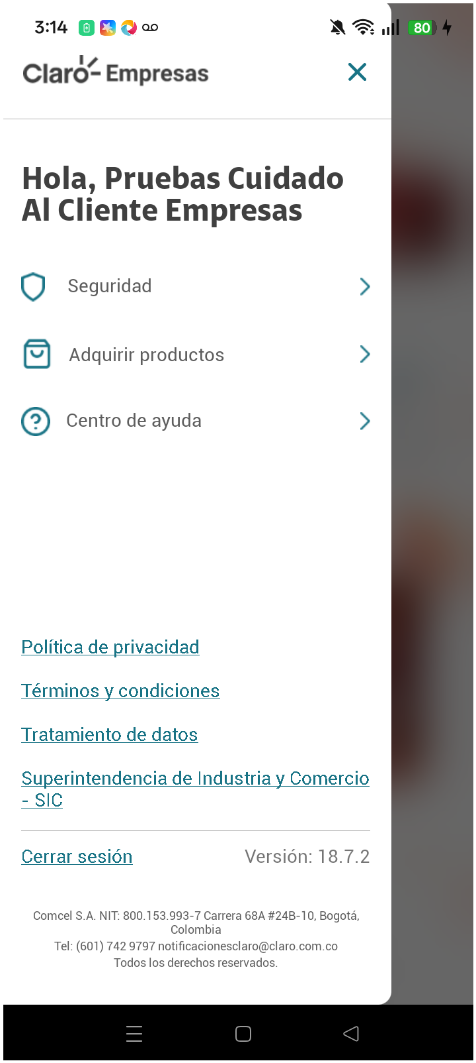
3. Ingresar a pagos y facturas

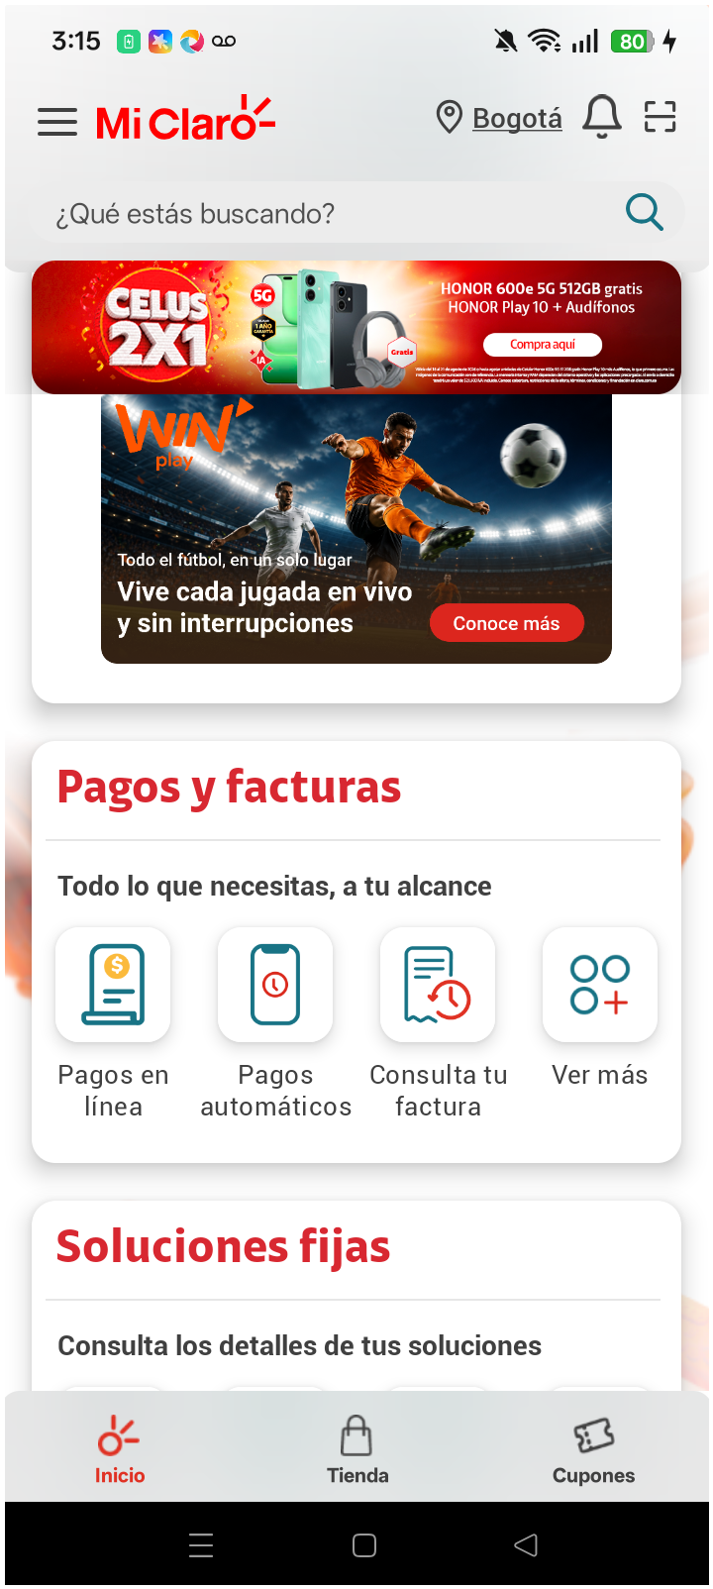
4. Validar opciones de pagos y facturas

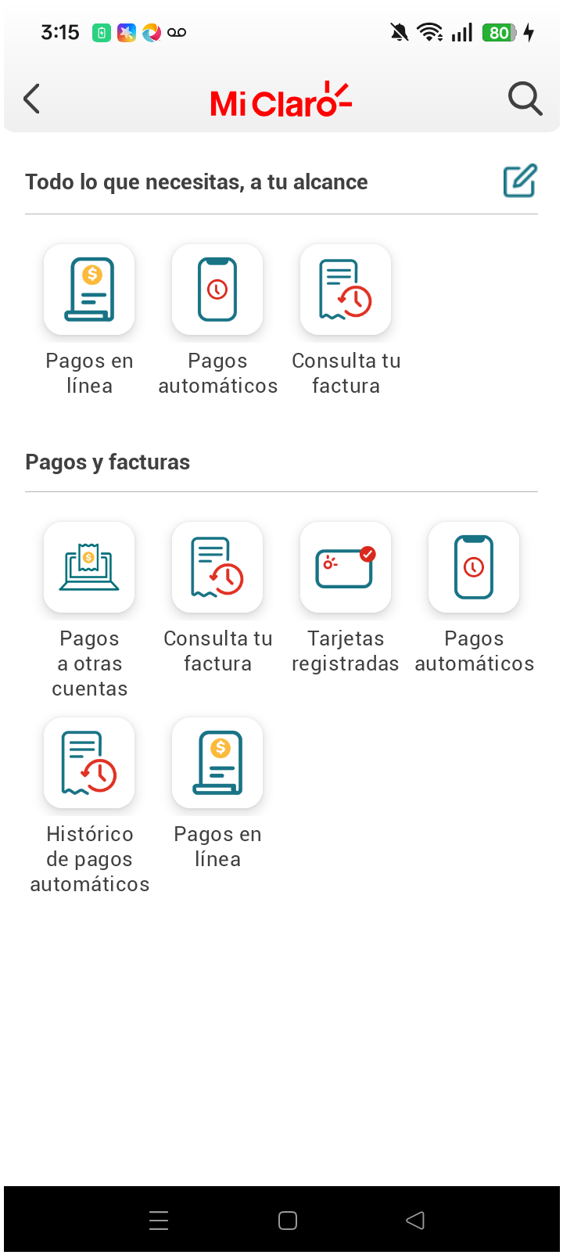
5. ingresar a pagos en línea

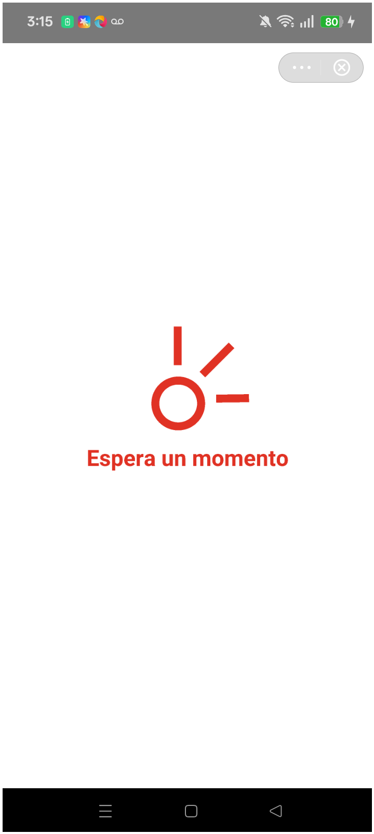
6. ingresar a soluciones moviles y selecionar factura

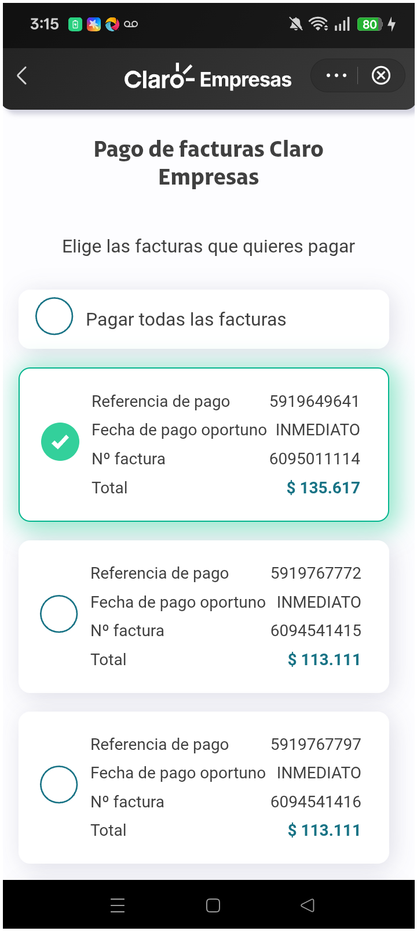
7. validar factura y opcion de pagar

